**PROYECTO PROGRAMACIÓN**

***Requisitos del proyecto***

* Solo se debe programar en lenguaje C
* Todas las operaciones del menú de administrador deben realizarse por apuntadores
* Cada subpunto de los Modos Administrador y Usuarios debe estar en funciones
* REALIZAR EN LOS GRUPOS DE TRABAJO, el líder debe organizar las actividades de cada miembro del grupo y de que apartados de programación será encargado. Para esto deben realizar un esquema previo del proyecto y establecer estándares para las variables y el desarrollo de las funciones. Deben quedar claras las responsabilidades y entregas de cada uno de los miembros del equipo.
* Se debe entregar el código en .c debidamente documentado. La sustentación y entrega es el 19 o 20 de noviembre en el horario de clase.

***Título: Control de boletería para un escenario de eventos***

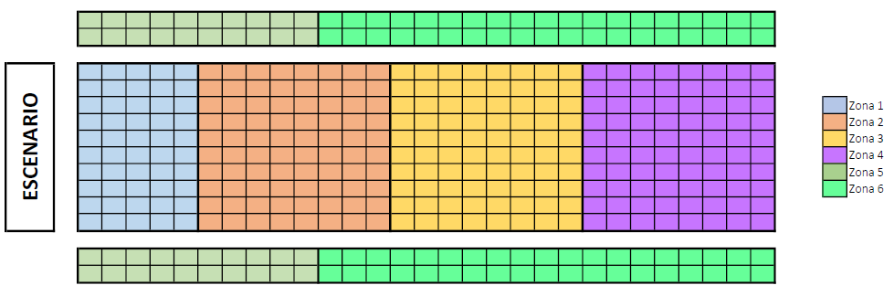

La matriz de inicio para el concierto tiene estos costos de boletería

|  |  |  |  |
| --- | --- | --- | --- |
| Zona | Precio | Capacidad  (Sillas) | Numeración |
| Zona 1 | $ 198.000 | 50 | A1 - A50 |
| Zona 2 | $ 159.000 | 80 | B1 – B80 |
| Zona 3 | $ 93.000 | 80 | C1 – C80 |
| Zona 4 | $ 71.000 | 80 | D1 – D80 |
| Zona 5 | $ 110.000 | 40 | E1 – E40 |
| Zona 6 | $ 46.000 | 76 | F1 – F76 |

El proyecto tiene dos modos

1. Modo administrador

Se debe solicitar la clave antes de mostrar el menú de administrador

* Cambiar los precios para un nuevo concierto. Se debe preguntar cuál zona se va a modificar y el valor
* Reporte de:

Se debe preguntar de cuál zona quiere el reporte y este se debe mostrar completo en consola

Número de sillas disponibles por zona

Número de sillas ocupadas por zona

Valor total vendido por zona

* Cambio de clave

La clave inicial es 9876, el administrador tiene la opción de cambiarla

1. Modo usuario

* Debe preguntar por el nombre del usuario y saludarlo con el nombre ingresado
* Mostrar valores boletería por zona
* Presentar la distribución de zonas
* Una vez el usuario escoge una zona a visualizar en detalle, el sistema debe dibujar en consola la distribución de las sillas de la zona indicando si están vendidas o no (para silla vendida V y libre L)
* Boleta a comprar. Tiene las siguientes opciones, todas las salidas en consola deben ser personalizadas con el nombre del usuario.

1. Preguntar cuántas boletas quiere comprar, luego preguntar la zona y el número de la silla que quiere comprar (indicar error si está ocupada y seguir en la opción 3)
2. Mostrar el valor total de la compra
3. Cancelar compra
4. Realizar compra: indicar el valor total y el usuario debe indicar con cuanto va a pagar. El sistema confirma la venta y da el valor de retorno del pago en caso que exista. Si no es suficiente debe indicar cuánto hace falta, en este caso el usuario debe volver a ingresar a la opción de realizar comprar para volver a comprar.
5. Generar una factura – bien presentada – en un archivo de texto